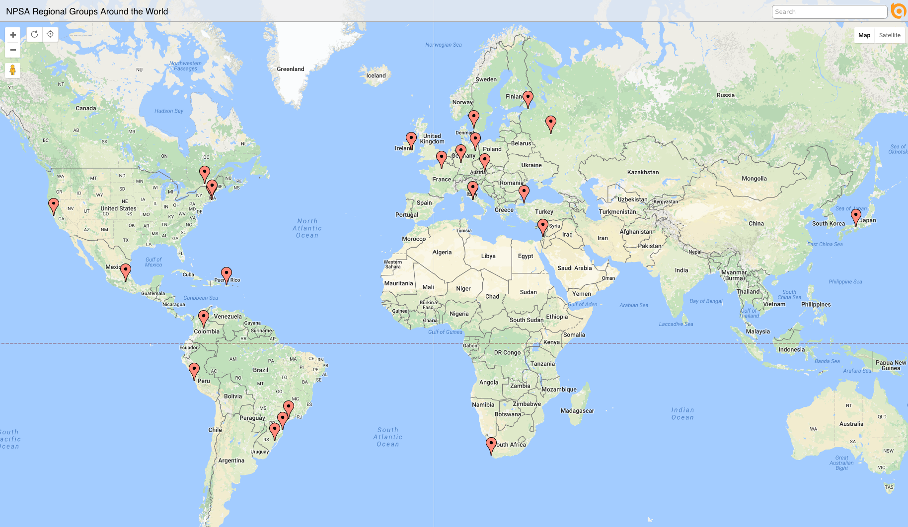

## **Voordelen van lidmaatschap zijn onder andere:**

## • Korting op de registratie voor onze jaarlijkse congres

## • Lagere vergoedingen voor aanvullende geselecteerde neuropsychoanalysis evenementen

## • In aanmerking te komen om te stemmen in de jaarlijkse Algemene Vergadering van de Society

## • Toegang tot members-only online content

## • Vermelding in members-only directory

## • Mogelijkheid om een lijst van regionale informatie groep op de website

## • Het ondersteunen van de ontwikkeling van neuropsychoanalysis

## • Opties te abonneren op het tijdschrift Neuropsychoanalysis tegen lage kosten

## **Voor meer informatie en om deel te nemen kunt u terecht op npsa-association.org**

## Het Internationaal Neuropsychoanalysis Society werd opgericht in Londen in juli 2000 tot en interdisciplinair werk tussen de velden van de psychoanalyse en neurowetenschappen te promoten. De maatschappij biedt een forum voor clinici en wetenschappers die denken dat het belangrijk is dat psychoanalytici en neurowetenschappers om samen te praten, om elkaar te voeden, en om samen te werken, want we zijn het bestuderen van hetzelfde. In toenemende mate zijn de activiteiten van de vereniging het "taboe" van het spreken van de taal van de neurowetenschappen en de psychoanalyse aan elkaar verminderd. Als onze congressen en publicaties meer aandacht hebben gekregen, hebben jonge wetenschappers en clinici in staat om de hersenen en geest te integreren in het begin van hun carrière, wat leidt tot bijdragen aan de klinische en experimentele literatuur verrijkt geweest.

**Word lid van de International Society Neuropsychoanalysis**

**Ledereen is welkom om in te schrijven op onze mailinglist**

**en ontvang bericht van neuropsychoanalysis evenementen**www.npsa-association.org